Steinhagen, 21. Juni 2022
Flüssigsauerstofftanks mit wärmeisolierender Schicht saniert
Farb-Finish mit Wärmedämmung
Wie schnell sich manchmal Energiesparpotenziale nutzen lassen, wird anhand einer Tanksanierung bei einem amerikanischen Industrieunternehmen deutlich. Der Betreiber entschied, die Sanierung mit einer ganz besonderen Beschichtung abzuschließen: ThermaCote. Es enthält Keramikpartikel, die der Farbe eine wärmedämmende Wirkung verleihen. Das Finishing der Sauerstofftanks bietet somit einen Oberflächenschutz und reduziert zugleich thermische Verluste.
Zwei Millimeter dicke ThermaCote-Schicht
Die doppelwandigen, zylindrischen Tanks sind 16 Meter hoch, sieben Meter breit und lagern Flüssigsauerstoff bei -199 °C. Um diese Temperatur bestmöglich zu halten, trennt eine Perlit-Isolierung den Tank von der Außenhülle. Letztere wies bereits Korrosionsschäden auf. Vor dem Aufsprühen der wärmeisolierenden Schicht galt es also, die Behälter von Rost zu befreien und mit schützendem Alkydharz-Lack zu grundieren.
Auf die so vorbereiteten Tanks wurden mittels Hochdruckkompressor vier je 0,5 Millimeter dicke Schichten ThermaCote aufgebracht. Damit jede einzelne Schicht gut durchtrocknen konnte, wurden pro Tag nur zwei Tanks beschichtet. Das Aufsprühen jeder Schicht dauerte etwa vier Stunden pro Tank.
Vielseitige, sprühbare Wärmeisolierung
Neben Tanks profitieren z.B. auch Kessel, Rohre oder Armaturen von der thermoisolierenden Acrylharzlösung ThermaCote, denn die enthaltenen, kleinen Keramikpartikel legen sich schuppenartig übereinander und behindern den Wärmeübergang.
Die Temperaturen der zu beschichtenden Oberflächen können bis zu 145 °C betragen, sodass eine Prozessunterbrechung für die Behandlung in der Regel entfällt. Außerdem hat die Isolierung keinen Einfluss auf die Brandlast. ThermaCote, das erst seit Kurzem in Deutschland vertrieben wird, reduziert aber nicht nur den Wärmeübertrag, sondern dichtet zudem kleinere Risse bis einen Millimeter ab und schützt vor Korrosion – laut Hersteller mindestens zehn Jahre lang.
Weitere Informationen unter www.thermacote.de.
Abbildungen
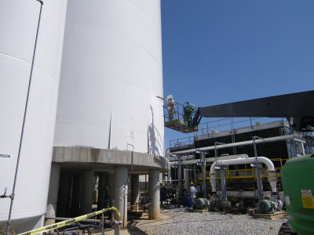
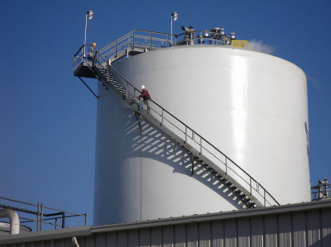
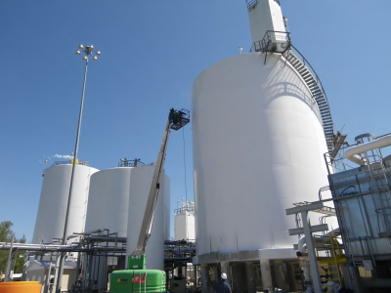
Bei diesen Tanks wurde in vier Durchgängen eine insgesamt zwei Millimeter starke ThermaCote-Schicht aufgespritzt. (Fotos: ThermaCote)
Für den Download der Bilddaten klicken Sie bitte hier.

Weitere Informationen:  Colours Online GbR, Lutz Nierhoff  Bahnhofstr. 87, 33803 Steinhagen  Tel.: +49 5204 8714925‬‬‬‬‬‬‬‬‬‬‬‬‬‬‬‬‬‬‬‬‬‬‬‬‬‬‬‬‬‬‬‬‬‬‬‬‬‬‬‬‬  info@colours-online.de  https://thermacote.de | Presse- und Öffentlichkeitsarbeit:  Press’n’Relations GmbH, Uwe Taeger  Magirusstraße 33, D-89077 Ulm  Tel.: +49 731 96287-31  ut@press-n-relations.de  www.press-n-relations.com
Über Colours Online
Das Start-up Colours Online verfolgt das Ziel, ökonomisches Wachstum und ökologische Nachhaltigkeit in Einklang zu bringen. Eine Lösung dafür sind thermische Barrierelösungen für Oberflächen aller Art zum Schutz vor Hitze und Kälte. In Deutschland und Österreich vertreibt das Steinhagener Unternehmen exklusiv die aufsprühbare Wärmedämmschicht ThermaCote®. Eine wichtige Zielgruppe sind Firmen aus Bereichen mit thermoisolationsrelevanten Assets wie der Prozessindustrie, dem Bauwesen und der Logistik. Die flüssige Temperaturbarriere stammt aus den USA und wird dort seit Jahren erfolgreich eingesetzt. Zum umfangreichen Kundenstamm gehören kleine Betriebe, mittelständische Firmen und große Konzerne sowie staatliche Behörden (ABB, BASF, Exxon, Shell, Johnson Controls, Nestlé, Dole, Coca-Cola, NASA etc.).

